**Activiti对达梦数据库的适配**

需要对activiti进行二次开发，增加对达梦数据库的适配信息。

步骤：

1. GitHub下载activiti源码

<https://github.com/Activiti/Activiti.git>

1. 切换版本，下载的activiti版本是develop最新版，切换成6.0.0，并创建分支Activiti6

cd Activiti

git checkout -b activiti6 activiti-6.0.0

完成之后：

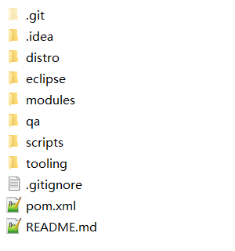

1. 对activiti进行二次开发

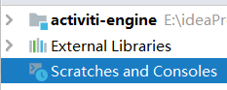

将Activiti/modules下的activiti-engine项目导入到开发工具中。

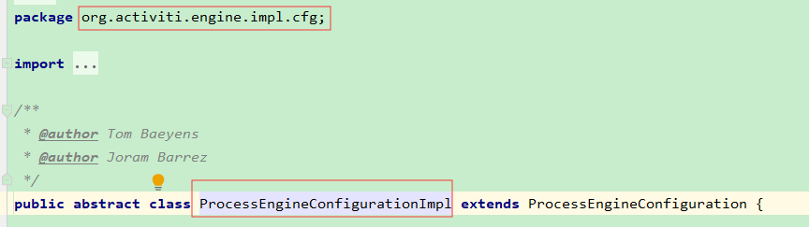

编辑这个文件，增加两行代码

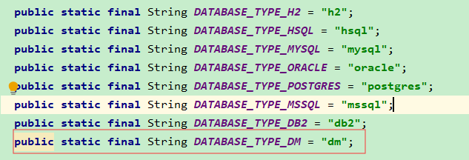

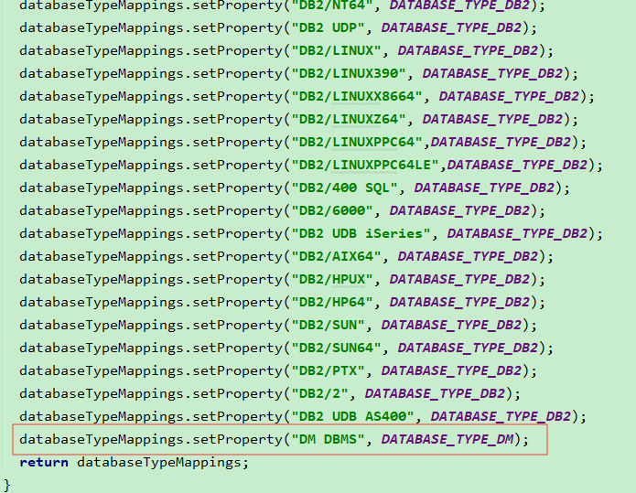

添加dm对应的sql文件，新增文件可以从Oracle对应文件拷贝来，然后将全部的NVARCHAR2改成NVARCHAR

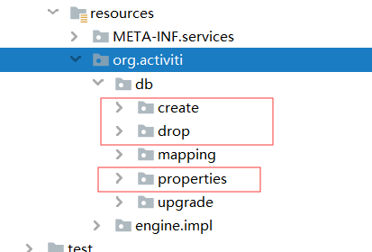

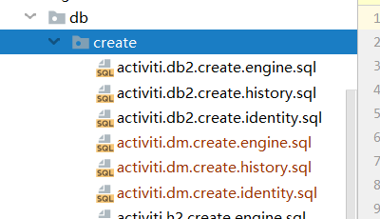

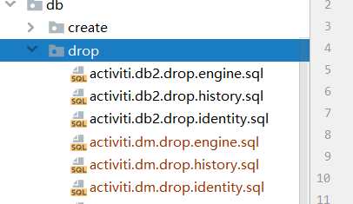

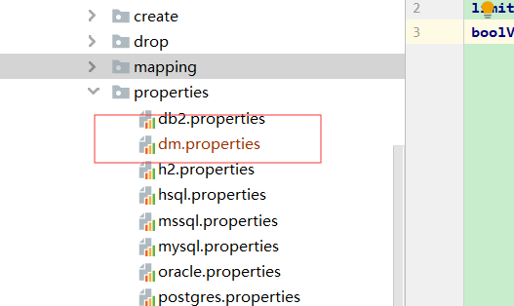

dm.properties中的内容还是从oracle对应文件拷贝，不需要修改

1. 打包activiti-engine，install到本地
2. 更改本地项目，修改成dm的驱动和连接信息就可以启动项目了，一切正常会在dm中自动创建表